Entendimiento del negocio
Pronóstico horario de generación eólica · Proyecto EnergyForecasting
Análisis de Series de Tiempo · ESCOM-IPN · Fases 1 y 2 · Septiembre de 2026
Resumen ejecutivo
Qué queremos lograr. Pronosticar cuánta energía va a generar una turbina eólica de 2.3 MW en cada una de las próximas 24 horas, con intervalos de predicción del 80 % y 95 %, y con un error menor que el de los pronósticos ingenuos que se usarían sin un modelo.
Por qué. La energía eólica se compromete hora por hora un día antes de generarse, y cada kWh de diferencia entre lo programado y lo entregado se paga. En los datos de 2019, repetir la producción de la misma hora del día anterior se equivoca en promedio por el 28 % de la capacidad de la turbina en cada hora. Cada punto porcentual de error que se reduzca equivale a ~200 MWh de desvío menos al año por turbina, o ~5 GWh en un parque de 25 turbinas.
Cómo. Con datos SCADA reales de 10 minutos se construyó una serie horaria de 8,760 observaciones de la turbina MV02. Se van a entrenar modelos clásicos (SARIMA, Holt-Winters) y de aprendizaje automático, evaluados solo en los últimos 73 días del año con un esquema de origen rodante diario. Un modelo solo se adopta si les gana a la persistencia y al naive estacional.

El negocio: cómo gana y cómo pierde dinero un parque eólico
Un parque eólico vende energía, pero no controla su materia prima: la potencia de cada turbina depende del viento de ese momento. Esa es la diferencia con una central térmica, que decide cuánto generar. El parque solo puede anticipar cuánto va a generar, y de esa anticipación dependen sus ingresos.
Los mercados eléctricos se programan por adelantado. En el Mercado Eléctrico Mayorista de México, por ejemplo, el Centro Nacional de Control de Energía (CENACE) opera un Mercado del Día en Adelanto. Ahí los participantes envían ofertas de compra y venta de energía y el CENACE asigna el despacho del día siguiente. Después, un Mercado de Tiempo Real ajusta las diferencias entre lo programado y lo que realmente ocurre (CENACE, s. f.; Secretaría de Energía, 2015). Mercados como ERCOT, en Texas, siguen la misma lógica. El pronóstico horario es el puente entre las dos etapas: sin él, la oferta del día anterior es una apuesta.
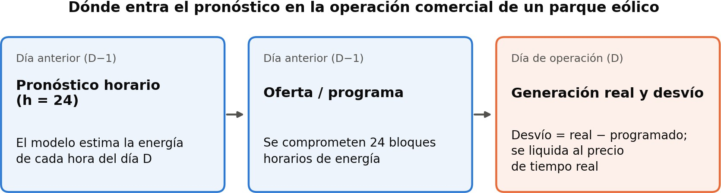

Figura 1. El pronóstico se hace el día anterior, se convierte en un compromiso horario y el día de operación se compara con la generación real. La diferencia (desvío) es lo que cuesta.

¿Quién usa el pronóstico y para qué?

Usuario | Decisión que toma | Qué necesita del pronóstico
Operador comercial del parque | Cuánta energía ofrecer en cada hora del día siguiente | Perfil horario de las próximas 24 h con su incertidumbre
Operador del sistema (p. ej., CENACE) | Cuánta reserva de respaldo mantener | Generación eólica esperada y su rango probable
Mantenimiento | En qué horas detener una turbina para perder menos energía | Ventanas de viento bajo con horas o días de anticipación
Finanzas y contratos | Ingresos esperados y cumplimiento de contratos de venta | Energía acumulada por día o mes (fuera del alcance de este proyecto)

¿Cuánto cuesta equivocarse?
El error tiene costo en las dos direcciones. Sobrestimar la generación obliga a cubrir energía que se comprometió y no llegó, comprándola a precio de tiempo real. Subestimarla significa vender en tiempo real, a un precio que no se eligió, energía que pudo ofrecerse en mejores condiciones, o incluso desperdiciarla si el sistema no la absorbe. En los dos casos el costo crece con la magnitud del error en kWh. Por eso el proyecto mide el error en unidades de energía (MAE, RMSE) y como porcentaje de la capacidad instalada (nMAE), que es la forma estándar de comparar pronósticos eólicos.

¿Qué queremos lograr?

Pregunta de negocio | ¿Cuánta energía va a entregar la turbina en cada hora del día siguiente, y con qué margen de error?
Pregunta analítica | Dada la historia horaria de energía hasta la hora t, estimar yt+1, …, yt+24 y sus intervalos de predicción del 80 % y 95 %.
Objetivo general | Construir y evaluar, con rigor temporal, modelos de pronóstico horario de la energía de la turbina MV02 que superen a los pronósticos ingenuos en el periodo de prueba.

Objetivos específicos
  - Construir una serie horaria confiable a partir del archivo SCADA, corrigiendo los defectos del archivo sin inventar datos (Fases 1 y 2, concluidas).
  - Caracterizar la serie: componentes, estacionariedad y autocorrelación, para justificar los órdenes de los modelos (Fase 2, concluida).
  - Entrenar y optimizar al menos cuatro modelos, clásicos y de aprendizaje automático, con búsqueda de hiperparámetros documentada (Fases 4 y 5).
  - Evaluarlos solo en el 20 % final de la serie con MAE, RMSE, MASE y nMAE, compararlos contra la persistencia y el naive estacional, y diagnosticar los residuos del mejor modelo (Fase 6).
  - Traducir el error del mejor modelo a energía desviada por día y por año, y proponer mejoras (Fase 7).

Alcance
Dentro: pronóstico univariado horario de una turbina, horizonte de 24 horas, datos de 2019. Fuera: pronóstico del parque completo (el archivo disponible no lo permite), uso de pronósticos meteorológicos como variables de entrada, precios de mercado y estrategia de ofertas.

¿Por qué vale la pena? La evidencia de los datos
La turbina MV02 generó 8,098 MWh en 2019, con un factor de planta de 40 %, alto para un sitio eólico. El problema no es cuánto genera sino cuánto varía. Su producción media es de 924 kWh por hora, pero entre una hora y la siguiente cambia en promedio 153 kWh. Contra la misma hora del día anterior, la diferencia media es de 651 kWh: 28 % de la capacidad. Ese es el error de un pronóstico que se limita a repetir el día de ayer.
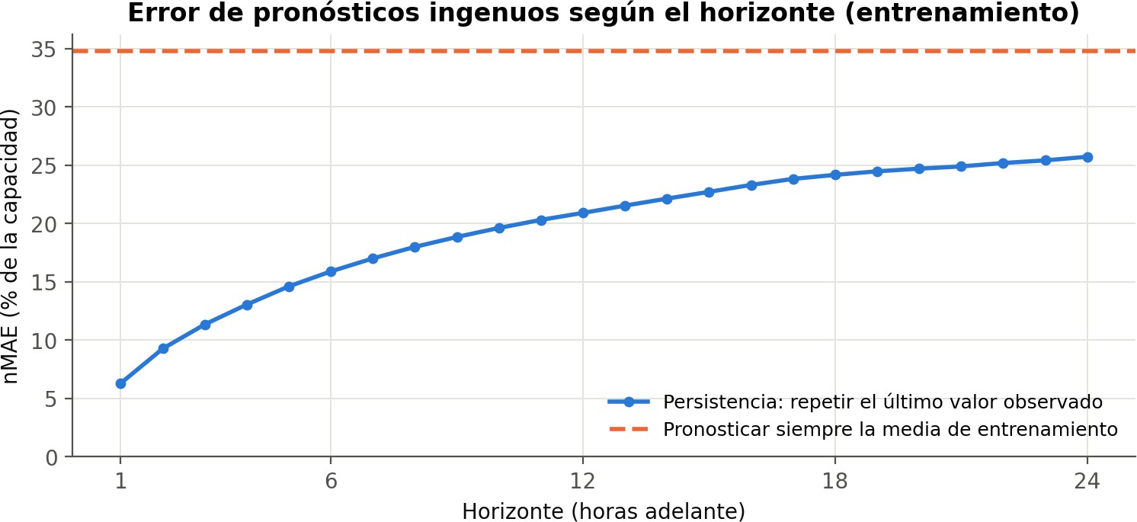
Figura 2. Error medio absoluto normalizado (nMAE) de dos pronósticos ingenuos en el periodo de entrenamiento. La predictibilidad se pierde rápido: 6 % a una hora, 16 % a seis horas y 26 % a veinticuatro horas.

La Figura 2 muestra dónde está el valor. A una hora, repetir el último valor ya es un buen pronóstico. A 24 horas su error se cuadruplica, aunque sigue siendo mejor que pronosticar siempre el promedio (35
%). El espacio para un modelo está entre las 6 y las 24 horas. En esa zona la literatura reporta que los modelos estadísticos mejoran a la persistencia sobre todo en las primeras horas, y que más allá de ~6 a
10 horas la mejora grande viene de incorporar pronósticos meteorológicos numéricos (Foley et al., 2012).

Traducción a energía
Un punto porcentual de nMAE equivale a 23 kWh por hora en una turbina de 2.3 MW. En un año son
~201 MWh de desvío absoluto por turbina, y ~5 GWh en un parque de 25 turbinas. Esa energía se deja de comprar o vender a precio de tiempo real cuando el pronóstico mejora. Multiplicada por el precio de cada hora, es el valor económico del modelo. Por eso el criterio de éxito se expresa como mejora sobre los pronósticos ingenuos y no como un número absoluto.

Los datos: qué tenemos realmente
El archivo contiene registros SCADA (el sistema de supervisión y adquisición de datos de cada turbina) cada 10 minutos durante 2019. Son turbinas de 2.3 MW identificadas como MV01 a MV25, con 175 variables operativas y meteorológicas. La hora local del sitio usa el calendario de horario de verano de
EE. UU. (cambios el 10 de marzo y el 3 de noviembre) y la red opera a 60 Hz. El archivo no documenta la ubicación del parque.

Problemas de calidad encontrados y cómo se resolvieron

Problema | Efecto | Solución
La copia del archivo pasó por Excel | Solo quedan MV01–MV05 completas y MV06 hasta el 16-sep; 748,578 líneas de relleno | Se trabaja con MV02; la turbina es un parámetro del notebook
Encabezado partido y campos pegados | 23 % de las filas con columnas desalineadas; RealPowerMean falta en 16,333 filas | La energía se calcula del contador acumulado RealEnergy, que siempre es legible (r = 1.0000 contra la potencia reportada)
Contador en 0 y registros ausentes | 77 horas (0.88 %) sin lectura completa, incluido un paro de 39 h en mayo | Interpolación del contador acumulado: conserva la energía real del hueco (0 si la turbina estuvo apagada)
Horario de verano | Una hora duplicada en noviembre y una inexistente en marzo | Índice en hora estándar fija UTC−6: 8,760 horas continuas
La decisión sobre la imputación importa. Interpolar la energía horaria directamente, como sugiere la práctica común, habría inventado 27 MWh de producción durante paros en los que la turbina tenía el controlador apagado. El contador acumulado prueba que en esos periodos no se generó nada.

Elección de la turbina

Turbina | Periodo | Energía 2019 (MWh) | Factor de planta | Tiempo en operación
MV01 | Año completo | 7,442 | 36.9 % | 69.2 %
MV02 | Año completo | 8,097 | 40.2 % | 72.4 %
MV03 | Año completo, muchos huecos | 3,733 | 18.5 % | 33.4 %
MV04 | Año completo | 6,202 | 30.8 % | 52.7 %
MV05 | Año completo | 6,180 | 30.7 % | 58.6 %
MV06 | Hasta 16-sep | 5,157 | 36.1 % | 64.5 %
MV02 tiene el año completo, la mayor producción y la mayor fracción de tiempo en operación. Las turbinas con mucho tiempo detenidas, como MV03 y MV04, reflejarían sobre todo los problemas de la máquina y muy poco el comportamiento del viento.

Definición del problema de pronóstico (Fase 1)

Elemento | Definición | Justificación
Variable objetivo | Energía activa entregada por MV02 en cada hora (kWh), de 0 a 2,300 | Es lo que se vende y se programa; coincide con la potencia media horaria
Frecuencia | Horaria, hora estándar fija UTC−6 | Resolución en la que se programan las ofertas; conserva el ciclo diario
Observaciones | 8,760 (1-ene-2019 00:00 a 31-dic-2019  23:00) | Muy por encima del mínimo de 100
Horizonte | h = 24 horas | Perfil del día siguiente; coincide con el periodo estacional de 24 h
División | Entrenamiento: 7,008 h (1-ene a 19-oct). Prueba: 1,752 h (20-oct a 31-dic) | 80/20 cronológico con corte a medianoche: 73 días completos de prueba
Evaluación | Origen rodante diario: 73 pronósticos de 24 h | Reproduce el uso real: cada día se pronostica el siguiente con lo disponible hasta ese momento
Métricas | MAE, RMSE, MASE, nMAE (% de la capacidad) | El MAPE no aplica: el 18 % de las horas tiene energía 0
Referencias mínimas | Persistencia y naive estacional (24 h) | Un modelo que no les gane no se adopta
Limitación reconocida: en un mercado real la oferta se entrega la mañana del día anterior, lo que equivale a pronosticar de ~14 a 38 horas adelante. El horizonte de 24 horas es una simplificación razonable para el proyecto. El notebook permite cambiarlo con un solo parámetro.

Lo que dicen los datos (Fase 2)
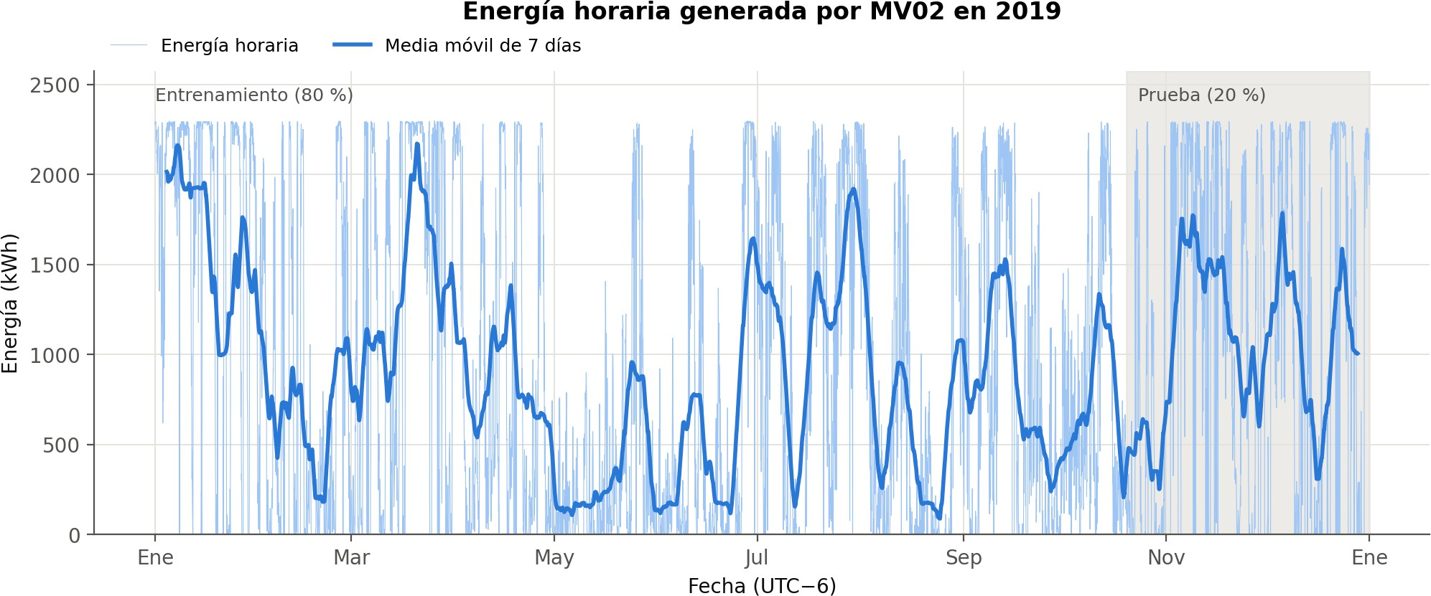
Figura 3. Energía horaria de MV02 en 2019 y su media móvil de 7 días. La zona sombreada es el periodo de prueba, que no se usa para ninguna decisión de modelado.

- Dominan los episodios de varios días. La serie alterna rachas de viento fuerte, en las que la turbina opera a plena carga, con días de calma. La media móvil de 24 h explica la mayor parte de la

variación (fuerza de tendencia-ciclo FT = 0.84). No es una tendencia de crecimiento sino el paso de sistemas meteorológicos.
- Hay un ciclo diario, pero es débil. La generación sube entre ~10:00 y 17:00, con un máximo cerca de las 13:00 (+186 kWh sobre el nivel), y baja de noche (−100 kWh). Su fuerza es de apenas FS
= 0.08.
- Hay un patrón anual marcado, pero no se puede modelar. El factor de planta mensual va de 15
% en mayo a 73 % en enero. Con un solo año de datos no se puede separar un ciclo anual de lo particular de 2019.
- La serie tiene mucha memoria. La autocorrelación es 0.95 a una hora, 0.49 a un día y 0.21 a tres días. La autocorrelación parcial se corta tras 1 a 3 rezagos, lo que apunta a una estructura autorregresiva de orden bajo.
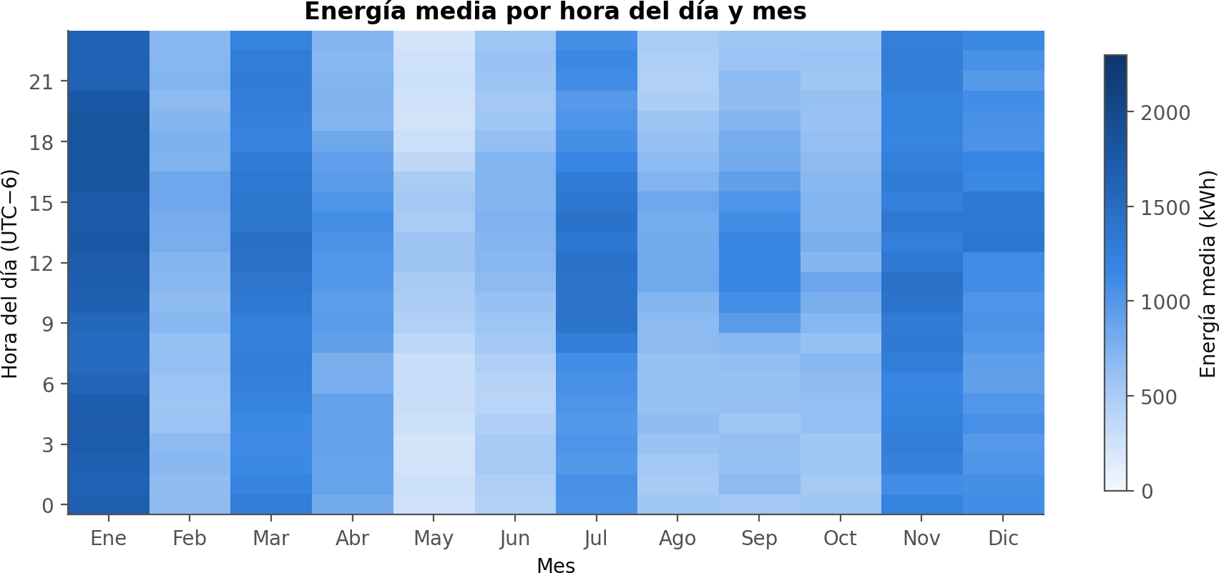
Figura 4. Energía media por hora del día y mes. Los meses ventosos (enero, marzo, noviembre) son oscuros a toda hora; en los meses de menos viento se ve el máximo del mediodía.
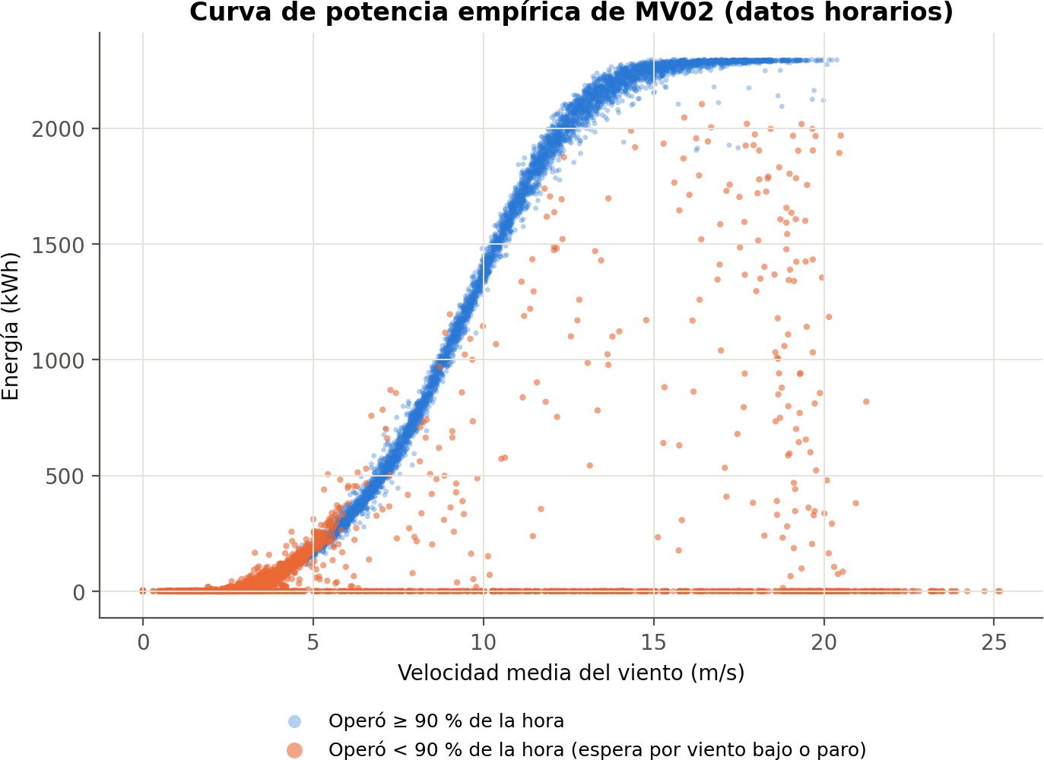
Figura 5. Curva de potencia empírica. Cuando la turbina opera, la energía es casi una función del viento. Los puntos en 0 con viento fuerte son paros por falla, mantenimiento o restricción.

- Pronosticar energía es pronosticar viento y disponibilidad. La turbina arranca cerca de 3 m/s y se satura en 2,300 kWh a partir de ~14–15 m/s. Cerca del 8 % de las horas son paros con viento suficiente, algo que la historia de la serie no puede anticipar.
- Estacionaria, pero con nivel cambiante. La prueba ADF rechaza la raíz unitaria (−8.55 frente a un valor crítico de −3.43) y la KPSS rechaza la estacionariedad en nivel (1.05 frente a 0.739). La serie regresa a su media, pero esa media cambia con la temporada. Por eso se modelará sin diferenciar (d
= 0), se probará d = 1 como alternativa, y no se aplicará diferencia estacional (D = 0).
- El periodo de prueba es más ventoso. Su energía media es 17 % mayor que la de entrenamiento, porque incluye noviembre y diciembre. Los modelos tenderán a subestimar y así se reportará.

¿Cómo lo vamos a lograr? Plan de las fases 3 a 7

Fase | Qué se hará | Criterio o entregable
3. División temporal | Split 80/20 ya fijado. Validación interna con los últimos días de entrenamiento para elegir modelos, sin tocar la prueba | Tamaños de ventanas documentados; cero fuga de información
4. Características | Rezagos (1–3, 24 y 48 h, respetando el horizonte), medias y desviaciones móviles, hora del día y mes. Escalado ajustado solo con entrenamiento | Variables justificadas con la ACF y la PACF
5. Modelado | Referencias: persistencia y naive estacional. Clásicos: SARIMA(p,0,q)(P,0,Q)24, ARIMA(p,1,q) y Holt-Winters  aditivo. Aprendizaje automático: bosque aleatorio o gradient boosting con rezagos | Al menos 4 modelos con búsqueda de hiperparámetros y AIC/BIC documentados
6. Evaluación | MAE, RMSE, MASE y nMAE en prueba. Ljung-Box y análisis de residuos del mejor modelo. Intervalos del 80 % y 95 % recortados a [0, 2,300] | Tabla comparativa contra las referencias; cobertura real de los intervalos
7. Conclusiones | Energía desviada por día y por año con el mejor modelo; limitaciones; tablero interactivo (puntos extra) | Recomendación de uso y trabajo futuro

Criterios de éxito

Tipo | Criterio
Técnico | MASE < 1 frente al naive estacional y nMAE menor que la persistencia, promediado sobre las 24 horas del horizonte
Técnico | Residuos del mejor modelo sin autocorrelación significativa (Ljung-Box) y cobertura de intervalos cercana al 80 % y 95 %
Negocio | Reducción de la energía desviada por día frente a la mejor referencia, expresada en MWh por turbina y escalada a un parque de 25 turbinas

Riesgos y limitaciones

Riesgo | Impacto | Mitigación
Archivo incompleto (6 de 25 turbinas) | No se puede pronosticar el parque completo | Conseguir el archivo original; el notebook ya acepta cualquier turbina
Sin pronósticos meteorológicos | Mejora limitada más allá de ~6 h | Documentarlo y proponer variables NWP como trabajo futuro
Paros de la turbina (~8 % de las horas) | Errores grandes no predecibles | Separarlos en el análisis de residuos; a futuro, pronosticar la potencia disponible por separado
Un solo año de datos y prueba más ventosa | No se puede modelar el ciclo anual; sesgo esperado en prueba | Reportar el sesgo medio y el error por mes
Límites físicos (0 y 2,300 kWh) | Pronósticos o intervalos imposibles | Recortar pronósticos e intervalos al rango físico
Origen del dataset sin documentar | Penalización en el README del dataset | Completar la fuente en data/README.txt

Referencias
Centro Nacional de Control de Energía. (s. f.). Mercado de energía de corto plazo. https://www.cenace.gob.mx/Paginas/SIM/MercadoCP.aspx
Foley, A. M., Leahy, P. G., Marvuglia, A., & McKeogh, E. J. (2012). Current methods and advances in forecasting of wind power generation. Renewable Energy, 37(1), 1–8. https://www.sciencedirect.com/science/article/abs/pii/S0960148111002850
Hyndman, R. J., & Athanasopoulos, G. (2021). Forecasting: Principles and practice (3.ª ed.). OTexts. https://otexts.com/fpp3/
Hyndman, R. J., & Koehler, A. B. (2006). Another look at measures of forecast accuracy. International Journal of Forecasting, 22(4), 679–688.
Secretaría de Energía. (2015, 8 de septiembre). Bases del Mercado Eléctrico. Diario Oficial de la Federación. https:// www.cenace.gob.mx/Docs/MercadoCortoPlazo/Bases%209%20y%2010%20de%20las%20Bases%20del%20Merc ado%20El%C3%A9ctrico%20(DOF%20SENER%2008-Sep-15).pdf

